05.06.2020 piątek
Zabawy z różnych stron świata; Dzień radości
Cele: poznanie zabaw z innych stron świata,

1. W co lubimy się bawić? – rozmowa z dziećmi

2. Zabawy z różnych stron świata – rozmowa z dziećmi na podstawie ilustracji i przeczytanych tekstów
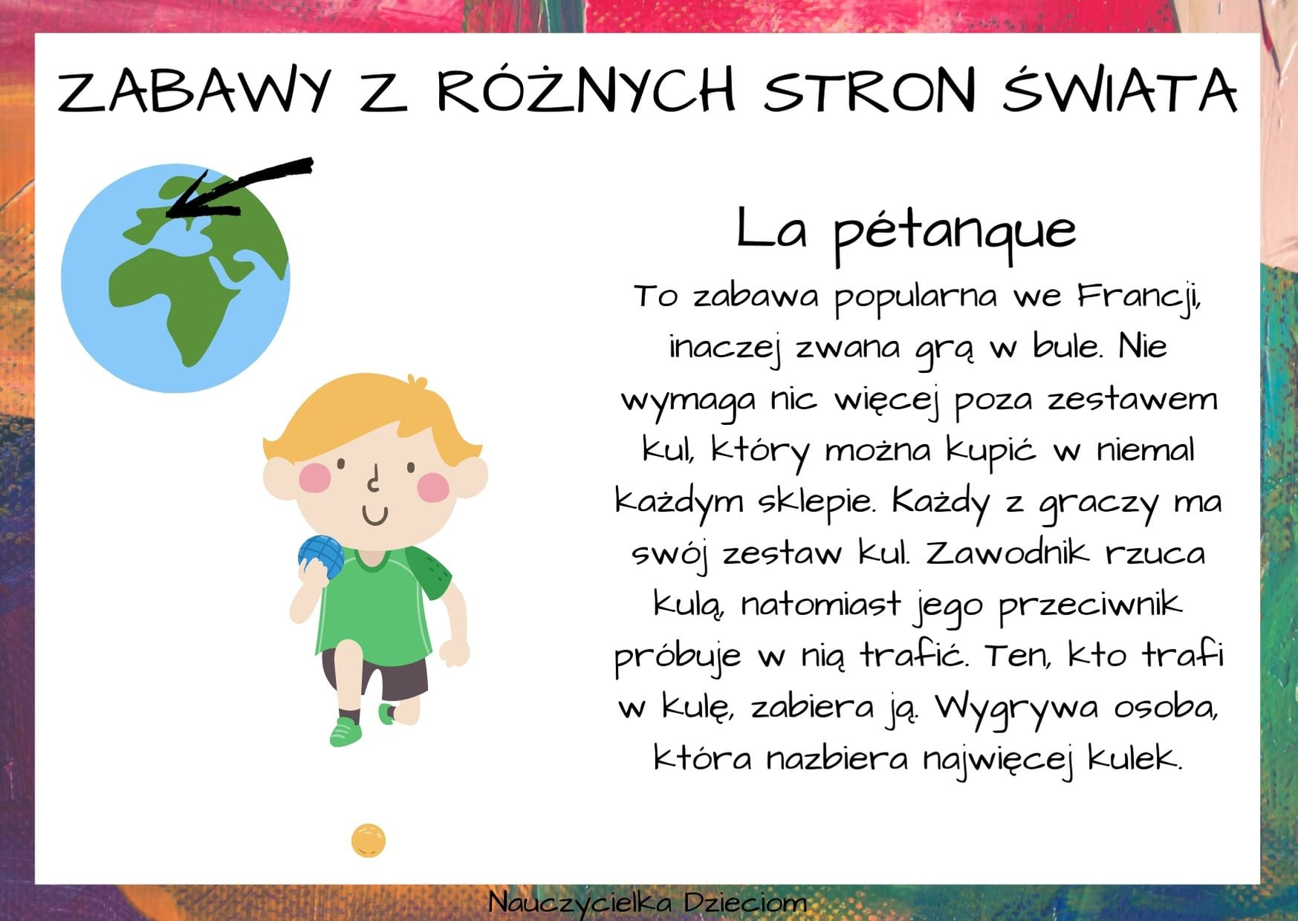
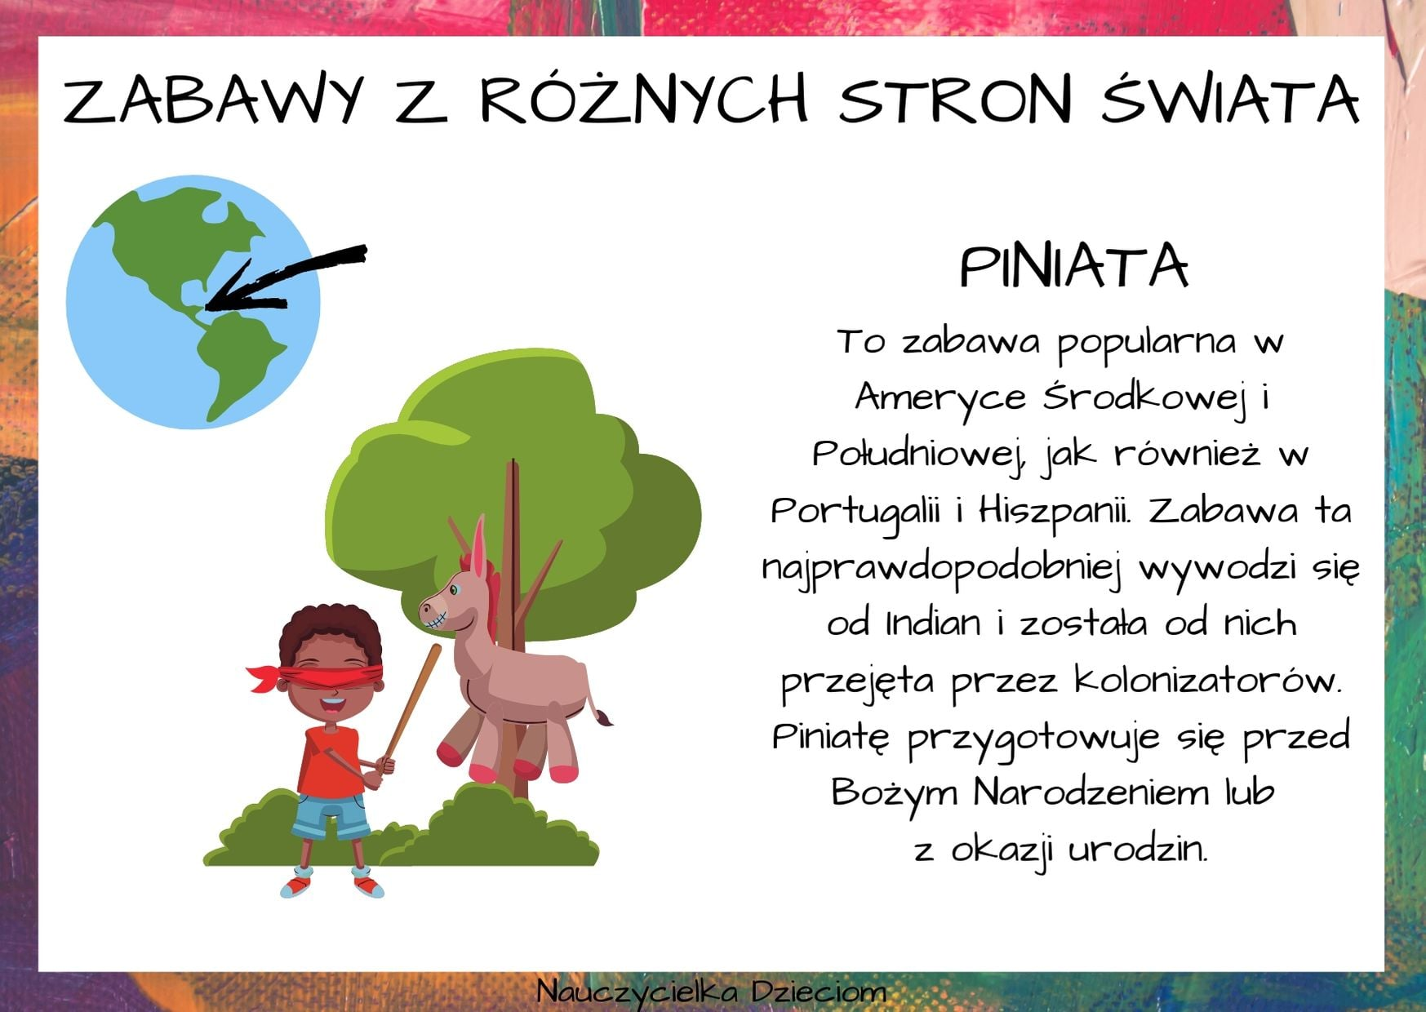
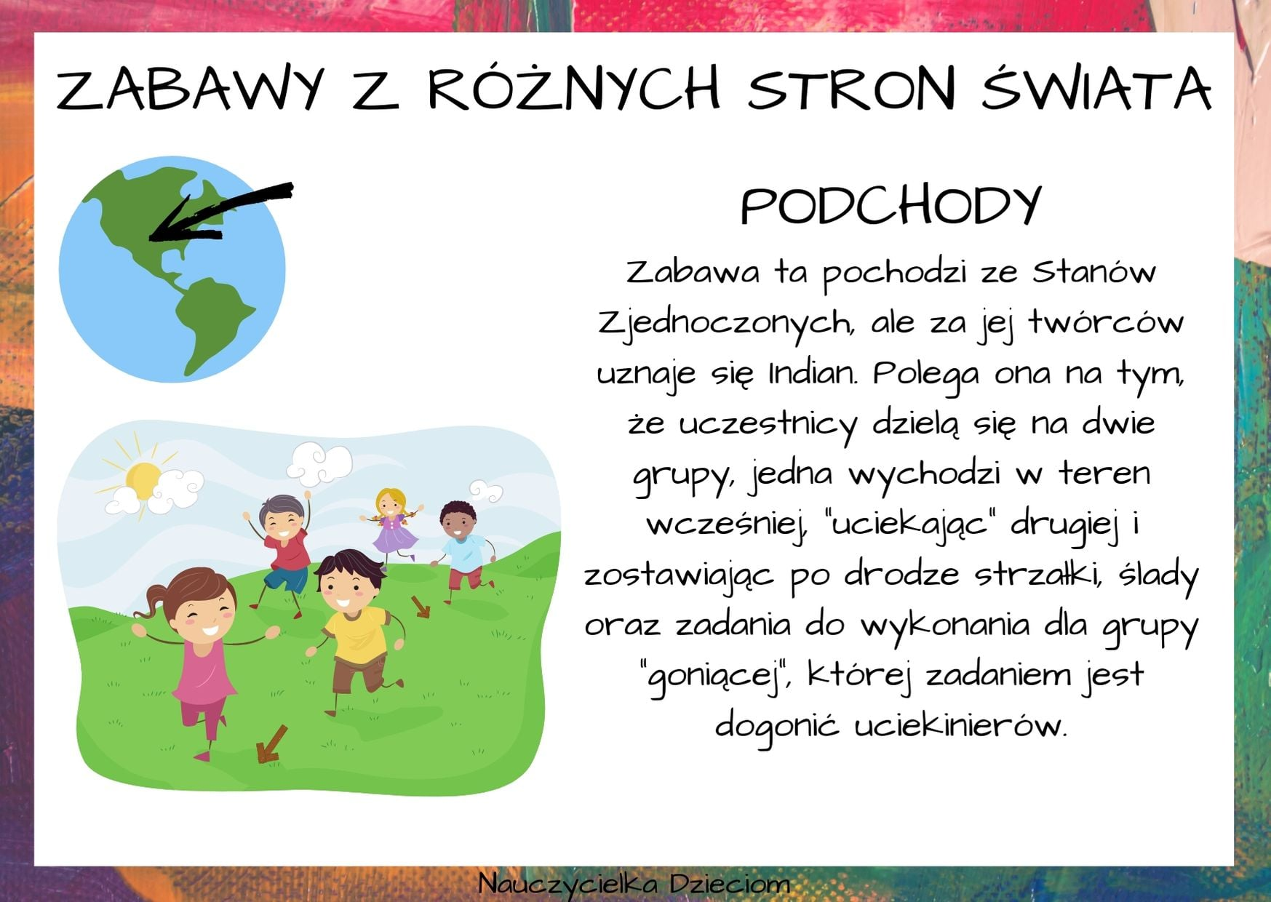
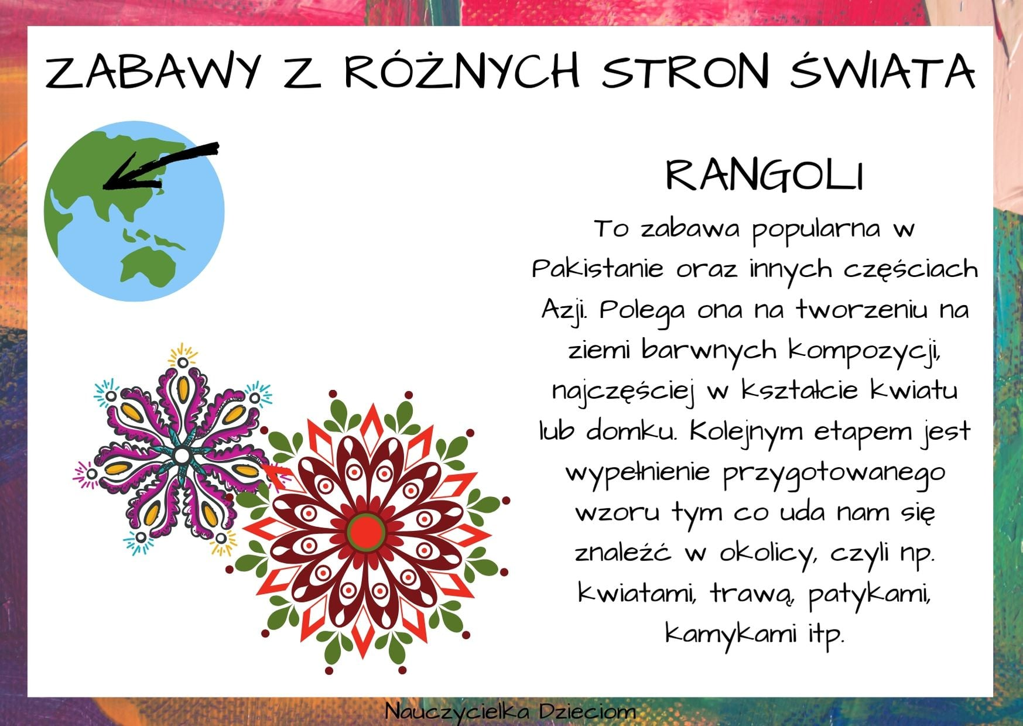

3. Wakacje – dzieci opowiadają o swoich planach/marzeniach wakacyjnych.
4. Narysuj po śladzie – ćwiczenia grafomotoryczne
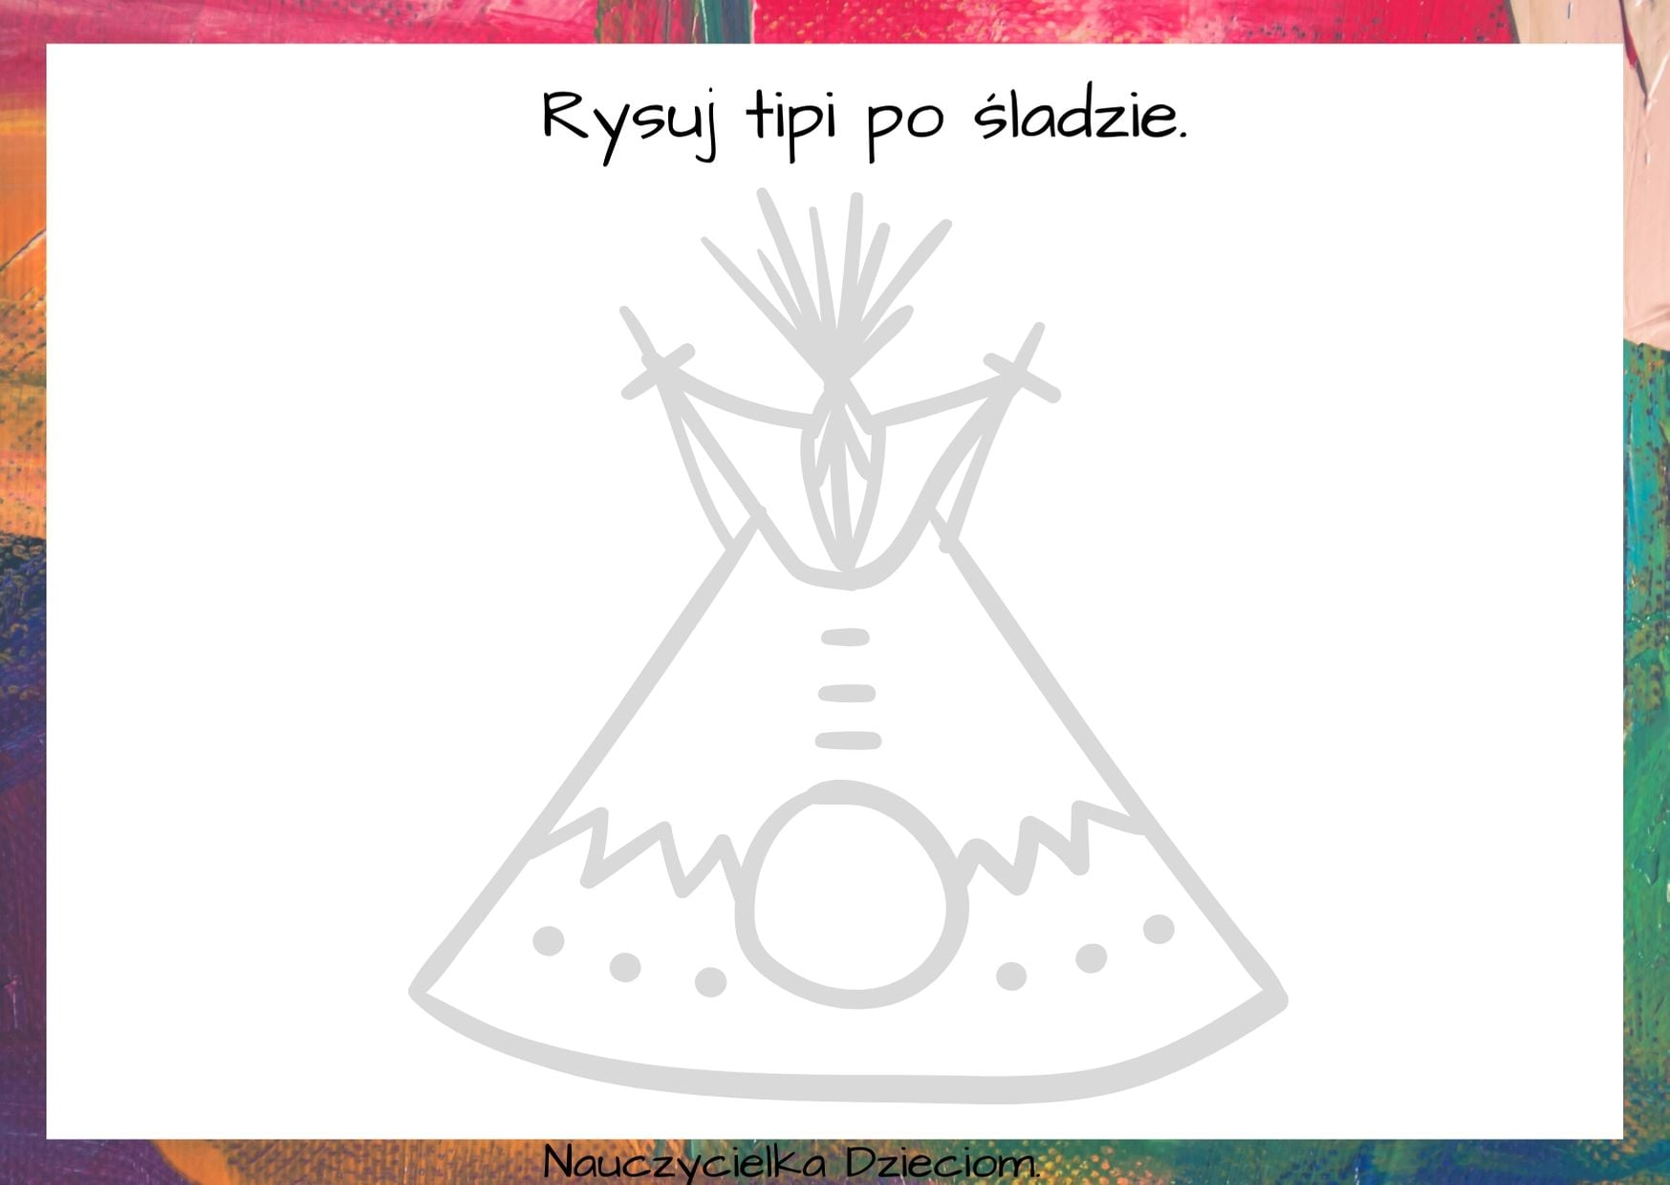

5. Rozetnij i ułóż obrazek
